A Pati-erdő (HUDD20018)
kiemelt jelentőségű természetmegőrzési terület
fenntartási tervét megalapozó dokumentáció

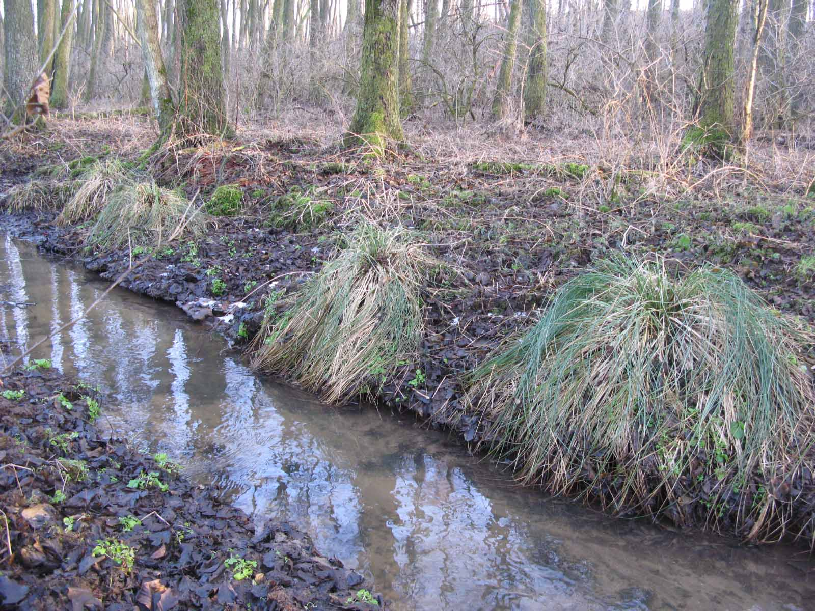

2019

Duna-Dráva Nemzeti Park Igazgatóság
7625 Pécs, Tettye tér 9.
Telefon: +36 72 517 200
Fax: +36 72 517 229

NATURINFO Szakértői, Szolgáltató és Kiadó Betéti Társaság
7400 Kaposvár, Berzsenyi utca 12. II./ 3.
Tel.: +36 30 683 1315

Vezető szakértők
Dr. Ábrahám Levente (zoológia)
Dr. Juhász Magdolna (botanika, természetvédelem)

Közreműködő szakértők
Duna-Dráva Nemzeti Park Igazgatóság:
Márkus András

II. A Natura 2000 fenntartási terv készítését megalapozó dokumentáció

1. A tervezési terület alapállapot jellemzése 5
1.1. Környezeti adottságok 5
1.1.1. Éghajlati adottságok 5
1.1.2. Vízrajzi adottságok 5
1.1.3. Talajtani adottságok 6
1.2. Természeti adottságok 6
1.2.1. A tervezési területen előforduló közösségi jelentőségű élőhelyek 7
1.2.2. A tervezési területen előforduló közösségi jelentőségű növényfajok 14
1.2.3. A tervezési területen előforduló közösségi jelentőségű állatfajok 14
1.2.4. A tervezési területen előforduló egyéb jelentős fajok 24
1.3. Területhasználat 25
1.3.1. Művelési ág szerinti megoszlás 25
1.3.2. Tulajdoni viszonyok 25
1.3.3. Területhasználat és kezelés 26
1.3.3.1 Mezőgazdaság 26
1.3.3.2. Erdészet 27
1.3.3.3. Vadgazdálkodás, halászat, horgászat 30
1.3.3.4. Vízgazdálkodás 30
1.3.3.5. Turizmus 30
1.3.3.6. Ipar 31
1.3.3.7. Infrastruktúra 31
2. Felhasznált irodalom 32
3. Térképek 33

1. A tervezési terület alapállapot jellemzése

1.1. Környezeti adottságok

A tervezési terület tájhatáron fekszik, a belső-somogyi homokvidék és a lösszel fedett külső-somogyi dombvidék határán.. Földrajzi tájbeosztás szerint a terület Kelet-Belső-Somogy kistájhoz tartozik.

1.1.1. Éghajlati adottságok

Az éghajlatra az alapvető mérsékelt égövi kontinentális jellegen túl szubmediterrán és szubatlanti hatások jellemzők. A klíma mérsékelten meleg – mérsékelten nedves. A csapadék éves mennyiségének sokévi átlaga 700 mm. Évi eloszlását ábrázoló görbe futására kettős maximum a jellemző, május-júniusi mellett van egy kisebb - szubmediterrán klímahatást tükröző - szeptember-októberi maximum is. Az évi középhőmérséklet 10,0°C és 10,3°C közötti, a vegetációs időszaké 16,5°C -17,0°C. A fagymentes időszak hossza közel 200 nap, április 8. és október 27. között. Az évi napfénytartam 2020 óra körüli; nyáron 810 órán, télen mintegy 200 órán át süt a Nap. Évente 30-34 körüli hótakarós napra számíthatunk, az átlagos maximális hó vastagság 22-24 cm. Legnagyobb gyakoriságú az északi szél, sorrendben második a délnyugati.
A homok alapkőzet tulajdonságai miatt az erdőtakarótól megfosztott felszíneken gyakoriak a szélsőségek. A homokfelszínek gyorsan felmelegszenek, meleg-száraz mikroklímával jellemezhetők. Nagy napi hőingadozás jellemző. Ugyanakkor az erdővel borított vizes élőhelyeken hűvös-párás, viszonylag kiegyenlített mikroklíma alakul ki.

1.1.2. Vízrajzi adottságok

A terület fő vízfolyása a Cingető-patak, amely a Natura 2000 területen belül, annak északnyugati részén ered. Délkeleti irányba tartva baloldalon három, jobb oldalon kettő jelentősebb oldalágat fogad magába. Különleges táji, geomorfológiai értéke, hogy a patakmeder alig szabályozott, szakaszosan egyenes ugyan, de egyéb szabályozás nyomai nem láthatók. A híd környékén jelentős medermélyülés tapasztalható, ez a patakkísérő vizes élőhely természetessége szempontjából kedvezőtlen. Délen, a Natura 2000 terület déli határa közelében völgyzáró gáttal egy halastó került kialakításra Cingetői-tározó néven.
A homok alapkőzet tulajdonságai miatt a felszínre hulló csapadék gyorsan beszivárog, a homok víztartó képessége csekély. A homokbuckákra hullott csapadék a vízzáró réteget elérve oldalirányban mozdul el és források, szivárgások formájában tör a felszínre a buckák lábainál. A források vízhozama a csapadékjárásnak és növényzetnek megfelelően változó. Ezek a szivárgó vizek és források éltetik a Natura 2000 terület kiemelt jelentőségű, jelölő vizes élőhelyeit.
A terepbejárások során megállapítottuk, hogy a felszíni vizek és geomorfológia ábrázolás tekintetében a tízezres méretarányú topográfiai térkép nem pontos. A Cingető-patak forrásvidéke a Natura 2000 területen belül van, a térkép által feltüntetett északról jövő ág valójában nem létezik.

1.1.3. Talajtani adottságok

A területen jellemző talajképző kőzet a homok és löszös homok. A tájban az észak-déli irányú homokvonulatokon jellemzően agyagbemosódásos barna erdőtalajok és kovárványos barna erdőtalajok alakultak ki. A gyakran vagy hosszú ideig felszíni vízzel borított mélyebb fekvésű területeken mozgó víz esetén típusos réti talaj, pangó víz esetén lápos réti talaj jött létre. Az erdőtakarótól megfosztott felszíneken jelentős a talajerózió.

1.2. Természeti adottságok

A tervezési terület a Pannon életföldrajzi régióhoz tartozik, amely csak a Kárpát-medencére jellemző. Növényföldrajzi lehatárolást tekintve a nyugat-balkáni flóratartomány (Illyricum) dél-dunántúli flóravidéke (Praeillyricum) belső-somogyi flórajárásának (Somogyicum) része. Meghatározó (zonális) növényzeti típusa gyertyános-tölgyes erdő. Természetes erdőalkotó tölgyfaja jellemzően a kocsányos tölgy (Quercus robur), de délkeleten az eredeti vegetációban feltehetően a kocsánytalan tölgynek (Quercus petraea) is szerepe volt. Állatföldrajzi szempontból a lehatárolás nagyrészt megegyezik a növényföldrajzi határokkal, a terület az Illyricum faunatartomány része.

A 2017. évi terepi felmérés alapján az ÁNÉR szerinti élőhelyi kategóriák az alábbiak:

Élőhely neve (ÁNÉR) | Kód ÁNÉR | Kód Natura 2000
Nem tőzegképző nádasok és nem zsombékoló magassásrétek | B1a x B5
Lápi zsombékosok, zsombék-semlyék komplexek | B4 | 7230
Patakparti és lápi magaskórósok | D5 | 6430
Fűzlápok | J1a | 91E0*
Láp- és mocsárerdők | J2 | 91E0*
Égerligetek | J5 | 91E0*
Gyertyános – kocsányos tölgyesek | K1a | 91L0
Őshonos fajú facsoportok, fasorok, erdősávok | RA
Őshonos fafajú puhafás jellegtelen vagy pionír erdők | RB
Őshonos fafajú keményfás jellegtelen erdők | RC
Őshonos lombos fafajokkal elegyes fenyves származékerdők | RDa
Őshonos lombos fafajokkal elegyes idegenhonos lombos és vegyes erdők | RDb
Őshonos fafajú fiatalosok | P1
Vágásterületek | P8
Jellegtelen üde gyepek | OB
Akác ültetvények | S1
Nemesnyárasok | S2
Egyéb ültetett tájidegen lombos erdők | S3
Ültetett erdei- és feketefenyvesek | S4
Állóvizek | U9
* kiemelt jelentőségű élőhely

1.2.1. A tervezési területen előforduló közösségi jelentőségű élőhelyek
A Natura 2000 terület hivatalos adatlapja (Standard Data Form - SDF) a „Pati-erdő” kiemelt jelentőségű természetmegőrzési területről (HUDD20018) három közösségi jelentőségű élőhelytípus előfordulását rögzíti. A felmérés során előkerült egy újabb élőhelytípus, a 7230 Üde láp- és sásrétek, melyet jelölő élőhelynek javasolunk.

Élőhelytípus kódja | Élőhelytípus megnevezése | Reprezentativitás (A-D)
91E0* | *Enyves éger alkotta ligeterdők, láperdők (Alno-Padion, Alnion incanae, Salicion albae) | C
6430 | Síkságok és a hegyvidéktől a magashegységig tartó szintek hidrofil magaskórós szegélytársulásai | C
91L0 | Illír gyertyános-tölgyesek (Erythronio-Carpinion) | C
7230 | Üde láp- és sásrétek | Javasolt: C
* kiemelt jelentőségű élőhely

A jelölő élőhelyekre vonatkozó részletes információk:

Élőhely neve: |  | *Enyves éger alkotta ligeterdők, láperdők (Alno-Padion, Alnion incanae, Salicion albae)
Élőhely kódja: |  | 91E0*
Élőhely előfordulásai a területen: |  | A Cingető-patak forrásvidéke, völgye és a hozzá kapcsolódó oldalvölgyek. (ld. térkép)
Élőhely kiterjedése a területen: |  | 37,6 ha
Élőhely jellemzése: |  | Az élőhely nagyobb részét a síksági patakot kísérő égeres mocsárerdők és égerligetek alkotják, továbbá ide tartozik a homoki forrásvidéken kialakult rekettyefüzes fűzláp. Az égerligetek és égeres mocsárerdők fő fafaja a mézgás éger (Alnus glutinosa). Jellemző elegyfája a zselnice (Prunus padus). Égerligetek lágyszárú szintjében pézsmaboglár (Adoxa moschatellina), odvas keltike (Corydalis cava), bogláros szellőrózsa (Anemone ranunculoides), mocsári gólyahír (Caltha palustris) előfordulása jellemző. Égeres mocsárerdőkben tömeges a mocsári sás (Carex acutiformis), jellemző a réti kakukktorma (Cardamine pratensis), védett fajai a tőzegpáfrány (Thelypteris palustris), mocsári kocsord (Peucedanum palustre), rostostövű sás (Carex appropinquata). Égeres mocsárerdők és égerligetek közös védett fajai a bugás sás (Carex paniculata), borostás sás (Carex strigosa), szálkás pajzsika (Dryopteris carthusiana).
Élőhely természetességi - degradáltsági értékelése: |  | Németh-Seregélyes-féle skálán természetessége helyenként jó (4-es), általában közepes (3-as).
Élőhely veszélyeztetettsége: |  | Veszélyeztetett. Homoki területen lévő, esetenként pangóvizes, de általában sekély és lassan mozgó vízzel jellemezhető vizes élőhelyek tartoznak ebbe az élőhelytípusba. A természetes vízjárás fennmaradása alapvető fontosságú az élőhely megőrzése szempontjából.
Veszélyeztető tényezők: |  | B09 Tarvágás  G08 Hal- és vadállomány kezelése  I02 Egyéb idegenhonos inváziós fajok (az Unió számára veszélyt jelentő fajokon kívül)  K04 Hidrológiai áramlás módosítása  K02 Lecsapolás  N02 Aszály és csapadékmennyiség csökkenés a klímaváltozás következtében  - erdészet, erdőgazdálkodás (tarvágás, vizes talajállapotban történő erdészeti munkák, nagy gépek mozgása és talajkárosítása, termőhely degradálása, bolygatás következtében elszaporodó inváziós fajok, stb.)  - hidrológiai viszonyok módosítása (patak szabályozása, műtárgy elhelyezése környékén medermélyülés, stb.)  - vadak károkozása (túltartott vadállomány), vadászat, vadgazdálkodás (szórók, sózók, egyéb vadászati létesítmények elhelyezése)  - mezőgazdálkodás (a szomszédos szántókról kemikáliák és műtrágyák bemosódása)
* kiemelt jelentőségű élőhely

Élőhely neve: |  | Síkságok és a hegyvidéktől a magashegységig tartó szintek hidrofil magaskórós szegélytársulásai
Élőhely kódja: |  | 6430
Élőhely előfordulásai a területen: |  | A Cingető-patak völgyének és a hozzá kapcsolódó oldalvölgyeknek szivárgó vizes völgyperemi részein. Keskeny szalagszerű előfordulása nem került feltüntetésre az élőhelytérképen, csak nagyobb foltjai. (ld. térkép)
Élőhely kiterjedése a területen: |  | 0,56 ha
Élőhely jellemzése: |  | Keskeny szegélynövényzetet alkotva kíséri az égerligeteket, égeres mocsárerdőket. Jellemző fajai (Equisetum telmateia),halovány aszat (Cirsium oleraceum), erdei angyalgyökér (Angelica sylvestris), hosszúlevelű fürtösveronika, (Pseudolysimachion longifolium), közönséges lizinka (Lysimachia vulgaris), orvosi macskagyökér (Valeriana officinalis). Védett faja az örménygyökér (Inula helenium).
Élőhely természetességi - degradáltsági értékelése: |  | Németh-Seregélyes-féle skálán természetessége általában jó (4-es). Tarvágott erdők peremén az élőhely helyenként teljesen degradálódott, eltűnt vagy elgyomosodott.
Élőhely veszélyeztetettsége: |  | Fokozottan veszélyeztetett. Kicsiny kiterjedésű foltokban vagy keskeny sávban előforduló, speciális termőhelyi adottságokhoz kötődő élőhelytípus, mely igen sérülékeny.
Veszélyeztető tényezők: |  | B09 Tarvágás  E01 Utak, ösvények, vasútvonalak és a kapcsolódó infrastruktúra (pl. hidak, viaduktok, alagutak)  G08 Hal- és vadállomány kezelése  I02 Egyéb idegenhonos inváziós fajok (az Unió számára veszélyt jelentő fajokon kívül)  K04 Hidrológiai áramlás módosítása  K02 Lecsapolás  N02 Aszály és csapadékmennyiség csökkenés a klímaváltozás következtében  - erdészet, erdőgazdálkodás (tarvágás miatt megváltozott termőhelyi adottságok, nagy gépek mozgása és talajkárosítása, termőhely degradálása, bolygatás következtében elszaporodó inváziós fajok, stb.)  - vadászat, vadgazdálkodás (szórók, sózók, egyéb vadászati létesítmények elhelyezése), vadak károkozása (túltartott vadállomány)  - művelési ág változtatása (erdő helyén halastó létesítése)

Élőhely neve: |  | Illír gyertyános-tölgyesek (Erythronio-Carpinion)
Élőhely kódja: |  | 91L0
Élőhely előfordulásai a területen: |  | Meghatározó (zonális) élőhelytípus a területen. Kivéve a mélyebb fekvésű völgyeket, buckaközöket, ez a terület nagy részének potenciális élőhelytípusa. (ld. térkép)
Élőhely kiterjedése a területen: |  | 100,05 ha
Élőhely jellemzése: |  | Az élőhely természetessége a terület délkeleti részén a legjobb. Lombkoronaszintben a kocsányos tölgy (Quercus robur) és gyertyán (Carpinus betulus) mellett jellemző elegyfa a madárcseresznye (Cerasus avium), mezei juhar (Acer campestre), nagylevelű hárs (Tilia platyphyllos). Cserjeszintben gyakori a közönséges mogyoró (Corylus avellana), csíkos kecskerágó (Euonymus europaeus), veresgyűrű som (Cornus sanguinea), közönséges fagyal (Ligustrum vulgare). Az aljnövényzet tavaszi aszpektusában tömeges a odvas keltike (Corydalis cava), jellemző a orvosi tüdőfű (Pulmonaria officinalis), salátaboglárka (Ranunculus ficaria), hagymás fogasír (Dentaria bulbifera), szagos müge (Galium odoratum), bogláros szellőrózsa (Anemone ranunculoides), délkeleten az berki szellőrózsa (Anemone nemorosa). Védett fajai a szártalan kankalin (Primula vulgaris), szálkás pajzsika (Dryopteris carthusiana),epergyöngyike (Muscari botryoides), bársonyos kakukkszegfű (Lychnis coronaria).
Élőhely természetességi - degradáltsági értékelése: |  | Németh-Seregélyes-féle skálán természetessége a délkeleti részen jó (4-es), máshol általában közepes (3-as). Számos erdőrészletben cser (Quercus cerris) került telepítésre, ennek és a gyertyán visszaszorításá-nak következtében az aljnövényzet fajszegény, gyomok szaporodtak el. Több helyen erdei fenyő (Pinus sylvestris), vörös tölgy (Quercus rubra), akác (Robinia pseudoacacia), ritkán ezüsthárs (Tilia tomentosa), közönséges platán (Platanus hybridus) facsoportok találhatók.
Élőhely veszélyeztetettsége: |  | Veszélyeztetett. Erdészeti beavatkozások által helyenként teljesen, máshol jelentős mértékben átalakított állományok találhatók. A tarvágott részeken jelentős a talajerózió, ez a mikroklíma megváltozásával együtt gyakran az őshonos fafajú telepítések sikertelenségéhez vezet.
Veszélyeztető tényezők: |  | B02 Más típusú erdővé alakítás, beleértve a monokultúrákat is  B07 Lábonálló és fekvő holt fa eltávolítása, beleértve a törmeléket is  B09 Tarvágás  G08 Hal- és vadállomány kezelése  F07 Sport, turisztikai és szabadidős tevékenységek  F09 Háztartási/rekreációs létesítményi hulladék/szemét elhelyezése és kezelése  I02 Egyéb idegenhonos inváziós fajok (az Unió számára veszélyt jelentő fajokon kívül)  K04 Hidrológiai áramlás módosítása  K02 Lecsapolás  N02 Aszály és csapadékmennyiség csökkenés a klímaváltozás következtében  - erdészet, erdőgazdálkodás (tarvágás, fafajcsere, nagy gépek mozgása és talajkárosítása, termőhely degradálása, kerítésépítés, bolygatás következtében elszaporodó inváziós fajok, stb.)  - vadászat, vadgazdálkodás (szórók, sózók, egyéb vadászati létesítmények elhelyezése), vadak károkozása (túltartott vadállomány)  - környezetszennyezés (a szomszédos hulladéktelepről lakossági szilárd hulladék bevonszolása), havária esetén a hulladéklerakóból talajvízbe szivárgó szennyezés előfordulhat  - emberi jelenlét és zavarás (túrázás: országos kéktúra útvonal átszeli a területet)

Jelölő értéknek javasolt közösségi jelentőségű élőhelyek:

Élőhely neve: |  | Üde láp- és sásrétek
Élőhely kódja: |  | 7230
Élőhely előfordulásai a területen: |  | A terület északnyugati részén, buckaközi mélyedésben fordul elő (ld. térkép)
Élőhely kiterjedése a területen: |  | 0,73 ha
Élőhely jellemzése: |  | Széleken deres szittyó (Juncus inflexus ) alkot állományt, beljebb foltokban békaszittyó (Juncus effusus), szórtan vízi peszérce (Lycopus europaeus). A mélyebb, felmérés idején vízzel borított részeken zsombéksás (Carex elata) zsombékok, mocsári sás (Carex acutiformis), közönséges erdeikáka (Scirpus sylvaticus), rostostövű sás (Carex appropinquata), bodnározó gyékény (Typha angustifolia), széleslevelű gyékény (Typha latifolia), közönséges nád (Phragmites australis) előfordulása jellemző. Védett faja a mocsári kocsord (Peucedanum palustre). Jelenleg az élőhelyet őshonos fafajú fiatalos veszi körül, melynek kora 10 év alatti.
Élőhely természetességi - degradáltsági értékelése: |  | Németh-Seregélyes-féle skálán természetessége közepes (3-as).
Élőhely veszélyeztetettsége: |  | Fokozottan veszélyeztetett. Kis kiterjedésű állomány, mely igen sérülékeny. Jelenleg tarvágott területen létesített néhány éves telepítés veszi körül, emiatt fokozott párolgással kell számolni, kiszáradás veszélyezteti.
Veszélyeztető tényezők: |  | B09 Tarvágás  E01 Utak, ösvények, vasútvonalak és a kapcsolódó infrastruktúra (pl. hidak, viaduktok, alagutak)  G08 Hal- és vadállomány kezelése  I02 Egyéb idegenhonos inváziós fajok (az Unió számára veszélyt jelentő fajokon kívül)  K04 Hidrológiai áramlás módosítása  K02 Lecsapolás  N02 Aszály és csapadékmennyiség csökkenés a klímaváltozás következtében  - erdészet, erdőgazdálkodás (tarvágás miatt megváltozott termőhelyi adottságok, bolygatás következtében elszaporodó inváziós fajok, stb.)  - vadászat, vadgazdálkodás (a felmérés idején a környező néhány éves telepítéssel együtt az élőhely is be van kerítve, de a faállomány növekedésével a kerítés elbontása után fokozott károkozással kell számolni), a közelben magasles van, potenciális etető- és/vagy sózóhely, vadak károkozása (túltartott vadállomány)  - kiszáradás (emberi hatásra megváltozott mezo- és mikroklíma)

1.2.2. A tervezési területen előforduló közösségi jelentőségű növényfajok

Közösségi jelentőségű növényfajok előfordulását a terület hivatalos adatlapja (SDF) nem rögzíti. A tervkészítéshez kapcsolódó terepi adatgyűjtési munkák során a vizsgált területen új, közösségi jelentőségű növényfaj előfordulását nem regisztráltuk.

1.2.3. A tervezési területen előforduló közösségi jelentőségű állatfajok

Irányelv melléklete | Faj  neve | Populáció  (országos állományhoz viszonyított arány) (A-D)
II. | *Csíkos medvelepke  (Callimorpha quadripunctaria) | C
II. | Harántfogú törpecsiga  (Vertigo angustior) | C
II. és IV. | Nagy hőscincér  (Cerambyx cerdo) | C
II. és IV. | Nagy szarvasbogár  (Lucanus cervus) | C
II. | Hasas törpecsiga  (Vertigo moulinsiana) | D
II. és IV. | Skarlátbogár  (Cucujus cinnabarinus) | D
II. | Díszes tarkalepke  (Euphydryas maturna) | D
II: | Kerekvállú állasbogár  (Rhysodes sulcatus) | D
II. és IV. | Nagy tűzlepke (Lycaena dispar) | D
II. | Vöröshasú unka  (Bombina bombina) | D
II. | Réticsík  (Misgurnus fossilis) | D
II. és IV. | Mocsári teknős  (Emys orbicularis) | D
II. | Nagyfülű denevér  (Myotis bechsteinii) | D
II. | Közönséges denevér  (Myotis myotis) | D
II. és IV. | Vidra (Lutra lutra) | D

Jelölő értékű állatfajok a Natura 2000 adatlap szerint:

Faj neve: |  | *Csíkos medvelepke (Callimorpha quadripunctaria)
Irányelv melléklete: |  | II.
Faj előfordulásai a területen: |  | A tervezési területen élőhelyei: gyertyános-kocsányos tölgyesek, őshonos lombos fafajokkal elegyes idegenhonos lombos és vegyes erdők és még a vágásterületek is.
Állománynagyság (jelöléskor): |  | Nem jelzett.
Állománynagyság (tervkészítéskor): |  | C – gyakori.
Állomány változásának tendenciái és okai: |  | Stabil.
Faj veszélyeztetettsége: |  | Kis mértékben veszélyeztetett.
Veszélyeztető tényezők: |  | Talaj-előkészítés véghasználat után.  B09 Tarvágás

Faj neve: |  | Nagy hőscincér (Cerambyx cerdo)
Irányelv melléklete: |  | II.
Faj előfordulásai a területen: |  | A tervezési területen elsősorban a gyertyános kocsányos tölgyesekhez és ezek vágásterületeihez köthető az előfordulása. Öreg, kiszáradt tölgyfákban és tuskókban szórványosan.
Állománynagyság (jelöléskor): |  | R – ritka.
Állománynagyság (tervkészítéskor): |  | R – ritka.
Állomány változásának tendenciái és okai: |  | Az állomány egyedszámában számottevő változás feltehetően egyelőre nincs.
Faj veszélyeztetettsége: |  | nem veszélyeztetett.
Veszélyeztető tényezők: |  | A faj állományainak fő veszélyeztető tényezője az intenzív erdőgazdálkodás, főleg a tuskózás.  B07 Lábonálló és fekvő holt fa eltávolítása, beleértve a törmeléket is  B09 Tarvágás

Faj neve: |  | Nagy szarvasbogár (Lucanus cervus)
Irányelv melléklete: |  | II.
Faj előfordulásai a területen: |  | Elsősorban a dombtetőkön öreg, kiszáradt tölgyfákban és tuskókban szórványosan. A tervezési területen gyertyános kocsányos tölgyesekben és őshonos fafajú keményfás jellegtelen erdőkben is előfordul.
Állománynagyság (jelöléskor): |  | R – ritka
Állománynagyság (tervkészítéskor): |  | R – ritka.
Állomány változásának tendenciái és okai: |  | Az állomány egyedszámában számottevő változás feltehetően egyelőre nincs.
Faj veszélyeztetettsége: |  | Nem veszélyeztetett.
Veszélyeztető tényezők: |  | A faj állományainak fő veszélyeztető tényezője az intenzív erdőgazdálkodás főleg a beteg, sérült és romló állapotú fák eltávolítása miatt.  B07 Lábonálló és fekvő holt fa eltávolítása, beleértve a törmeléket is  B09 Tarvágás

Faj neve: |  | Harántfogú törpecsiga (Vertigo angustior)
Irányelv melléklete: |  | II.
Faj előfordulásai a területen: |  | A tervezési területen az üde élőhelyeken mindenhol előfordul, (pl. égerligetek, őshonos fafajú puhafás erdők és gyertyános kocsányos tölgyesek), de még a kevésbé természetközeli élőhelyeken is. Azonban kerüli a kiszáradó véghasználat utáni vágásterületeket.
Állománynagyság (jelöléskor): |  | C – gyakori.
Állománynagyság (tervkészítéskor): |  | C – gyakori.
Állomány változásának tendenciái és okai: |  | Az állománya stabilnak tűnik.
Faj veszélyeztetettsége: |  | Kis mértékben veszélyeztetett.
Veszélyeztető tényezők: |  | B02 Más típusú erdővé alakítás, beleértve a monokultúrákat is  B09 Tarvágás  K02 Lecsapolás  N02 Aszály és csapadékmennyiség csökkenés a klímaváltozás következtében  Az élőhelyek kiszáradása, mikroklimatikus környezet változása. Monokultúrás erdő létrehozása, véghasználat utáni vágásterületeken a talaj kiszáradása veszélyeztetheti.

További közösségi jelentőségű (nem jelölő) fajok:

Faj neve: |  | Nagy tűzlepke (Lycaena dispar)
Irányelv melléklete: |  | II.
Faj előfordulásai a területen: |  | A tervezési terület jó vízellátottságú gyepekkel borított tisztásain tenyészik. A tervezési területen patakparti és lápi magaskórósokhoz és égerliget szegélyekhez köthető az előfordulása.
Állománynagyság (jelöléskor): |  | R – ritka.
Állománynagyság (tervkészítéskor): |  | R – ritka.
Állomány változásának tendenciái és okai: |  | Szórványos, elszigetelt csökkenő állomány. Az élőhelyeit inváziós növények (Solidago sp.) foglalják el.
Faj veszélyeztetettsége: |  | Nagymértékben veszélyeztetett.
Veszélyeztető tényezők: |  | A faj lokális állományai visszaszorultak. A fragmentált élőhelyei megszűnőben vannak a tájegységen. Az élőhelyek csökkenését a patakszabályozás és a gyepek kezelésének hiánya, az elgyomosodás okozza. Az intenzív erdőgazdálkodás esetében, az élőhelyek degradációja, gyomfa fajok terjedése jelent populáció csökkenést.  I02 Egyéb idegenhonos inváziós fajok (az Unió számára veszélyt jelentő fajokon kívül)  K02 Lecsapolás  N02 Aszály és csapadékmennyiség csökkenés a klímaváltozás következtében

Faj neve: |  | Skarlátbogár (Cucujus cinnabarinus)
Irányelv melléklete: |  | II.
Faj előfordulásai a területen: |  | Holt fák kérge alatt üde erdei élőhelyein tenyészik. A tervezési területen élőhelyei: égerligetek, őshonos fafajú puhafás erdők, őshonos fafajú keményfás erdők.
Állománynagyság (jelöléskor): |  | Nem jelzett.
Állománynagyság (tervkészítéskor): |  | R – ritka.
Állomány változásának tendenciái és okai: |  | Az állomány egyedszámában számottevő változás feltehetően egyelőre nincs.
Faj veszélyeztetettsége: |  | A faj állományait leginkább az álló és fekvő holtfa eltávolítása veszélyezteti.
Veszélyeztető tényezők: |  | A faj állományainak fő veszélyeztető tényezője az intenzív erdőgazdálkodás.  B07 Lábonálló és fekvő holt fa eltávolítása, beleértve a törmeléket is  B09 Tarvágás

Faj neve: |  | Kerekvállú állasbogár (Rhysodes sulcatus)
Irányelv melléklete: |  | II.
Faj előfordulásai a területen: |  | A tervezési területen szórványosan előforduló faj. A területen kizárólag korhadó erdei fenyőből került elő, amely még szárazabb körülmények között is gyakran megfelelően korhad („vörös korhadás”) a faj számára.
Állománynagyság (jelöléskor): |  | Nem jelzett.
Állománynagyság (tervkészítéskor): |  | R – ritka.
Állomány változásának tendenciái és okai: |  | Az állomány egyedszámában számottevő változás feltehetően egyelőre nincs.
Faj veszélyeztetettsége: |  | Közepesen veszélyeztetett.
Veszélyeztető tényezők: |  | Elsősorban a klimatikus változások, a terület kiszáradása, és az idős faállományok eltűnése veszélyezteti. Az egészségügyi termelések, illetve a holt faanyag hiánya is negatívan hat a fajra.  B07 Lábonálló és fekvő holt fa eltávolítása, beleértve a törmeléket is  B09 Tarvágás  K02 Lecsapolás

Faj neve: |  | Díszes tarkalepke (Euphydryas maturna)
Irányelv melléklete: |  | II.
Faj előfordulásai a területen: |  | Őshonos fafajú keményfás jellegtelen erdők és ligetek szegélyein a Cingető-patak mentén. Üde termőhelyeken, ahol a magyar kőris elegyfaként a szegélyben előfordul.
Állománynagyság (jelöléskor): |  | Nem jelzett.
Állománynagyság (tervkészítéskor): |  | R – ritka.
Állomány változásának tendenciái és okai: |  | Szórványos, elszigetelt állomány.
Faj veszélyeztetettsége: |  | Nagymértékben veszélyeztetett.
Veszélyeztető tényezők: |  | A faj lokális állományai visszaszorultak. A fragmentált élőhelyei megszűnőben vannak. A tájegységen az intenzív erdőgazdálkodás, élőhelyek degradációja, gyomfa fajok terjedése is veszélyezteti.  B07 Lábonálló és fekvő holt fa eltávolítása, beleértve a törmeléket is  B09 Tarvágás  I02 Egyéb idegenhonos inváziós fajok (az Unió számára veszélyt jelentő fajokon kívül)

Faj neve: |  | Hasas törpecsiga (Vertigo moulinsiana)
Irányelv melléklete: |  | II.
Faj előfordulásai a területen: |  | A tervezési területen élőhelyei: fűzlápok, láp- és mocsárerdők, patakparti és lápi magaskórósok és égerligetek.
Állománynagyság (jelöléskor): |  | R – ritka
Állománynagyság (tervkészítéskor): |  | R – ritka.
Állomány változásának tendenciái és okai: |  | Az állomány egyedszámában számottevő változás feltehetően egyelőre nincs.
Faj veszélyeztetettsége: |  | Patak medermélyülés, vízrendezés, vegetáció változása miatt lehet veszélyben az állománya.
Veszélyeztető tényezők: |  | B02 Más típusú erdővé alakítás, beleértve a monokultúrákat is  B09 Tarvágás  B20 Növényvédő szerek erdészeti használata  A faj állományainak fő veszélyeztető tényezője az intenzív erdőgazdálkodás.

Faj neve: |  | Vöröshasú unka (Bombina bombina)
Irányelv melléklete: |  | II.
Faj előfordulásai a területen: |  | A Cingető-patak mentén és hosszabb ideig megmaradó efemer vizek környezetében.
Állománynagyság (jelöléskor): |  | R – ritka.
Állománynagyság (tervkészítéskor): |  | R – ritka.
Állomány változásának tendenciái és okai: |  | Stagnáló.
Faj veszélyeztetettsége: |  | Kis mértékben veszélyeztetett.
Veszélyeztető tényezők: |  | I02 Egyéb idegenhonos inváziós fajok (az Unió számára veszélyt jelentő fajokon kívül)  K02 Lecsapolás  N02 Aszály és csapadékmennyiség csökkenés a klímaváltozás következtében  A21 Növényvédő szerek használata a mezőgazdaságban  A gazdálkodás következtében megváltozó mezo- és mikroklíma élőhelyeinek kiszáradását okozhatja. Patakszabályozás és annak következményeként talajvízsüllyedés valamint az élőhelyek feltöltése, feltöltődése veszélyezteti a populációit.

Faj neve: |  | Mocsári teknős (Emys orbicularis)
Irányelv melléklete: |  | II.
Faj előfordulásai a területen: |  | A Cingető-patak mentén, elsősorban annak is a déli részén a halastónál.
Állománynagyság (jelöléskor): |  | P – előfordul.
Állománynagyság (tervkészítéskor): |  | P – előfordul.
Állomány változásának tendenciái és okai: |  | Feltehetően stagnáló.
Faj veszélyeztetettsége: |  | Kis mértékben veszélyeztetett.
Veszélyeztető tényezők: |  | A magas rókaállomány tizedeli a tojásokat. Élőhelyének eltűnése, átalakítása, zavarása, mérgező vegyszerek vízbe mosódása és a gépjármű forgalom is veszélyezteti.  A21 Növényvédő szerek használata a mezőgazdaságban  D07 Kőolaj és földgáz csővezetékek  G08 Hal- és vadállomány kezelése

Faj neve: |  | Réticsík (Misgurnus fossilis)
Irányelv melléklete: |  | II.
Faj előfordulásai a területen: |  | Cingető-patak.
Állománynagyság (jelöléskor): |  | Nem jelzett.
Állománynagyság (tervkészítéskor): |  | P – előfordul.
Állomány változásának tendenciái és okai: |  | Stagnáló.
Faj veszélyeztetettsége: |  | Kis mértékben veszélyeztetett.
Veszélyeztető tényezők: |  | Patak szabályozási munkálatok, kotrás, mezőgazdasági területekről vegyszerbemosódás, szennyvíz terhelés. Helytelen vízügyi kezelés hatására bekövetkező kiszáradás.  A21 Növényvédő szerek használata a mezőgazdaságban  K04 Hidrológiai áramlás módosítása  K02 Lecsapolás  N02 Aszály és csapadékmennyiség csökkenés a klímaváltozás következtében

Faj neve: |  | Nagyfülű denevér (Myotis bechsteinii)
Irányelv melléklete: |  | II.
Faj előfordulásai a területen: |  | A tervezési területen tenyészőhelyei. égerligetek, őshonos fafajú puhafás és keményfás erdőkben vannak, de kedveli az idősebb gyertyános kocsányos tölgyeseket és őshonos lombos fafajokkal elegyes fenyves állományban is megtelepszik.
Állománynagyság (jelöléskor): |  | Nem jelzett.
Állománynagyság (tervkészítéskor): |  | P – előfordul.
Állomány változásának tendenciái és okai: |  | Stagnáló.
Faj veszélyeztetettsége: |  | Nem veszélyeztetett.
Veszélyeztető tényezők: |  | Intenzív erdőgazdálkodás, amely konkrét pusztulást is okozhat a populációkban, de élőhely feldaraboló hatása is lehet.  B07 Lábonálló és fekvő holt fa eltávolítása, beleértve a törmeléket is  B09 Tarvágás  B20 Növényvédő szerek erdészeti használata

Faj neve: |  | Közönséges denevér (Myotis myotis)
Irányelv melléklete: |  | II.
Faj előfordulásai a területen: |  | A tervezési területen égerligetek, mocsárerdők, őshonos fafajú puhafás erdők körzetében fordul elő.
Állománynagyság (jelöléskor): |  | Nem jelzett.
Állománynagyság (tervkészítéskor): |  | P – előfordul.
Állomány változásának tendenciái és okai: |  | Stagnáló.
Faj veszélyeztetettsége: |  | A faj a területen kevésbé veszélyeztetett, mert élőhelyeit az intenzív erdőgazdálkodás kevésbé érinti.
Veszélyeztető tényezők: |  | Idős fák eltávolítása, egészségügyi vágások miatt az odvasodó fák kitermelése.  B07 Lábonálló és fekvő holt fa eltávolítása, beleértve a törmeléket is  B09 Tarvágás  B20 Növényvédő szerek erdészeti használata

Faj neve: |  | Vidra (Lutra lutra)
Irányelv melléklete: |  | II
Faj előfordulásai a területen: |  | A Cingető-patak mente.
Állománynagyság (jelöléskor): |  | 2 egyed.
Állománynagyság (tervkészítéskor): |  | P – előfordul.
Állomány változásának tendenciái és okai: |  | Stagnáló.
Faj veszélyeztetettsége: |  | A tervezési területen nem veszélyeztetett. Az elpusztult vidrák 90%-ban a járműforgalom áldozatai lettek. Orvvadászat, az élőhelyének átalakítása és a vizek szennyezése csak kisebb mértékben veszélyezteti.
Veszélyeztető tényezők: |  | A21 Növényvédő szerek használata a mezőgazdaságban  K02 Lecsapolás  Peszticidek által mérgezett halak fogyasztása, élőhely feltöltődés és megszüntetés.

1.2.4. A tervezési területen előforduló egyéb jelentős fajok

Magyar név | Tudományos név | Védettség (V, FV) | Jelentőség
Bársonyos kakukkszegfű | Lychnis coronaria | V | Gyertyános-tölgyesek színező faja.
Borostás sás | Carex strigosa | V | Égerligetek és égeres mocsárerdők ritka faja.
Bugás sás | Carex paniculata | V | Szivárgó vizek jelző növénye.
Eper gyöngyike | Muscari botryoides | V | Gyertyános-tölgyesek színező faja.
Farkasboroszlán | Daphne mezereum | V | Gyertyános-tölgyesek védett cserjefaja.
Madárfészek | Neottia nidus-avis | V | Gyertyános-tölgyesek orchidea faja.
Mocsári kocsord | Peucedanum palustre | V | Vizes lápi jellegű élőhelyek jelzője.
Örménygyökér | Inula helenium | V | Hidrofil magaskórós társulás faja.
Pirítógyökér | Tamus communis | V | Gyertyános-tölgyesek szubmediterrán színező faja.
Rostostövű sás | Carex appropinquata | V | Szivárgó vizek jelző növénye.
Szálkás pajzsika | Dryopteris carthusiana | V | A terület minden fás élőhelyén előforduló, védett faj.
Szártalan kankalin | Primula vulgaris | V | Gyertyános-tölgyesek szubatlanti színező faja.
Széles pajzsika | Dryopteris dilatata | V | Égeres mocsárerdők ritka faja.
Tőzegpáfrány | Thelypteris palustris | V | Vizes lápi jellegű élőhelyek jelzője.
Folyami rák | Astacus astacus | V | A vízfolyások tisztaságát jelző faj.
Kövi torzpók | Atypus muralis | V | Üde gyertyános-tölgyes erdők ritka faja.
Szurkos torzpók | Atypus piceus | V | A hazai állomány megőr-zése szempontjából jelentős az előfordulása.
Szegélyes vidrapók | Dolomedes fimbriatus | V | Természetközeli vízi és parti zónák jelző faja.
Réti rabló | Lestes dryas | V | Előfordulása a vizes élőhelyek minőségét jelzi.
Mocsári szitakötő | Libellula fulva | V | Előfordulása a vizes élőhelyek minőségét jelzi.
Pataki szitakötő | Orthetrum brunneum | V | Előfordulása a vizes élőhelyek minőségét jelzi.
Mocsári béka | Rana arvalis | V | Előfordulása a vizes élőhelyek minőségét jelzi.
V = védett faj, FV = fokozottan védett faj

1.3. Területhasználat

1.3.1. Művelési ág szerinti megoszlás

A terület művelési ágak szerinti megoszlását az alábbi táblázat tartalmazza:

Művelési ág | Terület (ha) | Részesedés (%)
erdő | 325,8129 | 98,10
rét | 0,7377 | 0,22
halastó | 3,3325 | 1,01
egyéb | 2,2269 | 0,67

A Natura 2000 terület majdnem egészét erdő borítja (98,1%). A fennmaradó rész nagyobb hányada halastó és egyéb, rét csak 0,22%-át borítja a területnek.

1.3.2. Tulajdoni viszonyok

A tulajdoni viszonyok összesített táblázata a következő:
A Pati-erdő kjktt csaknem 85%-a állami tulajdonban, a SEFAG Zrt. vagyonkezelésében van. A fennmaradó terület jórészt magántulajdon, az önkormányzati tulajdonban levő területek aránya 1 % alatti.

Tulajdonos | Terület (ha) | Részesedés (%)
önkormányzat | 2,02 | 0,6
magán | 49,21 | 14,82
állami | 280,87 | 84,57

A tulajdoni viszonyok részletes adatait az alábbi táblázat tartalmazza:

Település neve | HRSZ | Al-részlet | Kiterjedés (ha) | Művelési ág | Tulajdonosi csoport / kezelő
Kaposfő | 083/ |  | 0,8238 | árok | Kaposfő Község Önkormányzata
Kaposfő | 0100/ |  | 1,1963 | árok | Kaposfő Község Önkormányzata
Kaposfő | 080/ | a | 4,3279 (35,2327 teljes területből) | erdő | Magán
Kaposfő | 081/76 |  | 7,8124 | erdő | Magán
Kaposfő | 081/77 |  | 0,817 | erdő | Magán
Kaposfő | 081/78 |  | 2,0204 | erdő | Magán
Kaposfő | 081/79 |  | 1,5863 | erdő | Magán
Kaposfő | 081/80 |  | 8,3038 | erdő | Magán
Kaposfő | 099/1 |  | 7,9937 | erdő | Magán
Kaposfő | 0101/3 | a | 5,4214 | erdő | Magán
Kaposfő | 0105/ | b | 0,721 | erdő | Magán
Kaposmérő | 019/111 | a | 2,6675 | erdő | Magán
Kaposmérő | 019/111 | b | 3,3325 | halastó | Magán
Kaposmérő | 019/112 |  | 3,2908 | erdő | Magán
Kaposmérő | 019/114 |  | 0,4672 | erdő | Magán
Kaposfő | 0101/3 | b | 0,4538 | rét | Magán
Kaposmérő | 019/34 |  | 0,0962 | dögtér | Magyar Állam, NFA
Hetes | 063/ |  | 80,2041 | erdő | SEFAG Zrt.
Hetes | 065/ | a | 200,1794 | erdő | SEFAG Zrt.
Hetes | 065/ | d | 0,2839 | rét | SEFAG Zrt.
Kaposfő | 084/ |  | 0,1106 | út | SEFAG Zrt.

1.3.3. Területhasználat és kezelés

1.3.3.1 Mezőgazdaság

A terület 0,2%-án található rét. Az erdészet kezelésében lévő rétként nyilvántartott terület vadföldként hasznosított, amely feltehetően szántott, rajta jellegtelen növényzet található inváziós fajokkal (magas aranyvessző (Solidago gigantea), betyárkóró,(Erigeron canadensis)). A magántulajdonban lévő rétként nyilvántartott területet elözönlötte az akác (Robinia pseudoacacia), a 2017-es élőhely felmérés során már akácos (S1) élőhelyként került térképezésre.

1.3.3.2. Erdészet

Az elmúlt évszázadok erdei haszonvételei közül a rendszertelen, majd az ágazati szabályozók közé szorított, rendszeres fakitermelések megváltoztatták az eredeti gyertyános-tölgyes állományok fafaj-összetételét és szerkezetét egyaránt.
A sematikus (véghasználatok esetében rendszerint tarvágásos megoldással lebonyolított) fakitermelések az érzékenyebb elegyfafajokat visszaszorították, más fafajok (kiemelten a cser) részvétele ellenben a telepítések következtében növekedett. A kisebb térléptékben jelentkező, rendszertelen fakitermelések, majd a jelentősebb kiterjedésű területeket érintő véghasználatok a mikrohabitatokban gazdag, vegyeskorú, mozaikos erdőszerkezetet valószínűleg már régen, több évszázaddal ezelőtt megszüntették, s a természetes erdőkép helyett a 20. századra általánossá váltak a lombkoronaszint-cserjeszint-gyepszint vertikális tagozódással leírható egykorú, homogén, sok helyütt sarj eredetű törzsekkel vagy sarjcsokrokkal jellemezhető erdők. Feltehetően az elmúlt századokban erdei legeltetés és makkoltatás is zajlott, e használati mód valószínűleg hozzájárulhatott az erdők fajkészletének elszegényedéséhez.
A fentieken túl, a történeti háttér további fontos eleme az idegenhonos fafajok (elsősorban fehér akác és erdeifenyő) mesterséges telepítése. A nagyobb kiterjedésű akácosok meredek buckaoldalakon, élénk geomorfológiával jellemezhető részeken találhatók, feltehetően a véderdő jellegű, nehezen újuló részek pótlása céljából kerültek a területre. A régóta használatos földút mellé is telepítettek akácot, s ma már részben telepítésből részben spontán terjedésből származó kisebb-nagyobb akácos foltokat az erdőtömb számos pontján találhatunk. Erdeifenyő állományok is gyakoriak, főként a terület középső és északkeleti részén. Ez a fafaj a múlt század elején és az 1950-60-as években került telepítésre a belső-somogyi homokvidéken.

Az alábbi táblázatban erdőrészletenként foglaljuk össze a tulajdoni és területi adatokat:

Település neve | HRSZ | Tulajdonos | Erdőrészlet | Terület (ha)
Kaposfő | 0101/3a | SEFAG | 5 H | 5.3643
Kaposfő | 100 | Önkormányzat | 5 H | 0.0213
Kaposfő | 100 | Önkormányzat | 1 C | 0.0201
Kaposfő | 100 | Önkormányzat | 5 E 1 | 0.0753
Kaposmérő | 019/35 | Magán | 1 A | 3.3801
Kaposmérő | 019/35 | Magán | 1 B | 0.4171
Kaposmérő | 019/35 | Magán | 1 C | 5.9556
Hetes | 065a | SEFAG | 3 O | 6.9889
Hetes | 065a | SEFAG | 5 F | 1.1691
Hetes | 065a | SEFAG | 5 H | 1.3043
Hetes | 065a | SEFAG | 5 I | 3.6778
Hetes | 065a | SEFAG | 5 J | 3.5018
Hetes | 065a | SEFAG | 5 K | 4.8964
Hetes | 065a | SEFAG | 5 L | 4.1413
Hetes | 065a | SEFAG | 5 M | 3.1506
Hetes | 065a | SEFAG | 5 N | 4.3431
Hetes | 065a | SEFAG | 2 I | 1.4241
Hetes | 065a | SEFAG | 3A | 6.1958
Hetes | 065a | SEFAG | 3 B | 0.9825
Hetes | 065a | SEFAG | 3 C | 1.9831
Hetes | 065a | SEFAG | 3 D | 1.6427
Hetes | 065a | SEFAG | 3 F | 6.301
Hetes | 065a | SEFAG | 3 G | 8.2676
Hetes | 065a | SEFAG | 3 H | 2.2154
Hetes | 065a | SEFAG | 3 I | 5.2796
Hetes | 065a | SEFAG | 3 J | 0.9476
Hetes | 065a | SEFAG | 3 L | 4.4081
Hetes | 065a | SEFAG | 3 M | 4.7296
Hetes | 065a | SEFAG | 2 TI | 0.6151
Hetes | 065a | SEFAG | 3 K | 0.9414
Hetes | 065a | SEFAG | 3 N | 8.8383
Hetes | 065a | SEFAG | 3 P | 2.5715
Hetes | 065a | SEFAG | 3 NY 1 | 0.222
Hetes | 065a | SEFAG | 3 NY 2 | 0.2142
Hetes | 065a | SEFAG | 3 NY 3 | 0.3153
Hetes | 065a | SEFAG | 3 NY 4 | 0.4712
Hetes | 065a | SEFAG | 3 NY 5 | 0.8869
Hetes | 065a | SEFAG | 5 NY 1 | 1.5645
Hetes | 065a | SEFAG | 5 NY 2 | 0.1396
Hetes | 065a | SEFAG | 5 NY 3 | 0.2403
Hetes | 065a | SEFAG | 5 P | 3.5261
Hetes | 065a | SEFAG | 5 O | 1.2611
Hetes | 065a | SEFAG | 4 A | 4,2858
Hetes | 065a | SEFAG | 4 B | 2.4073
Hetes | 065a | SEFAG | 4 C | 3.8769
Hetes | 065a | SEFAG | 4 D | 1.8314
Hetes | 065a | SEFAG | 4 NY | 1.918
Hetes | 065a | SEFAG | 4 E | 2.55
Hetes | 065a | SEFAG | 4 F | 2.2839
Hetes | 065a | SEFAG | 4 TI 2 | 1.8074
Hetes | 065a | SEFAG | 4 G | 4.1086
Hetes | 065a | SEFAG | 5 B | 3.1908
Hetes | 065a | SEFAG | 4 H | 2.5124
Hetes | 065a | SEFAG | 2 G | 2.2287
Hetes | 065a | SEFAG | 4 I | 3.1899
Hetes | 065a | SEFAG | 2 NY | 2.1617
Hetes | 065a | SEFAG | 4 J | 1.4558
Hetes | 065a | SEFAG | 4 K | 3.178
Hetes | 065a | SEFAG | 4 L | 2.95
Hetes | 065a | SEFAG | 4 M | 3.3899
Hetes | 065a | SEFAG | 4 N | 2.3427
Hetes | 065a | SEFAG | 4 O | 5.0182
Hetes | 065a | SEFAG | 4 P | 0.9527
Hetes | 065a | SEFAG | 5 A | 4.0851
Hetes | 065a | SEFAG | 5 C | 5.2115
Hetes | 065a | SEFAG | 5 D | 2.3831
Hetes | 065a | SEFAG | 5 E | 2.9498
Hetes | 065a | SEFAG | 2 A | 1.7512
Hetes | 065a | SEFAG | 2 B | 1.7532
Hetes | 065a | SEFAG | 2 D | 5.0277
Hetes | 065a | SEFAG | 2 E | 5.1883
Hetes | 065a | SEFAG | 2 F | 3.5897
Hetes | 065a | SEFAG | 2 H | 5.2101
Hetes | 065a | SEFAG | 5 G 1 | 0.5721
Hetes | 065a | SEFAG | 5 G 2 | 4.6974
Hetes | 065d | SEFAG | 4 TI 1 | 0.2837
Kaposfő | 081/76 | Magán | 5 A | 2.1516
Kaposfő | 081/76 | Magán | 5 J | 3.995
Kaposfő | 081/77 | Magán | 5 A | 0.0115
Kaposfő | 081/78 | Magán | 5 F | 0.4049
Kaposfő | 081/78 | Magán | 5 G | 1.5933
Kaposfő | 081/80 | Magán | 5 B | 1.0615
Kaposfő | 081/80 | Magán | 5 C | 0.0106
Kaposfő | 081/80 | Magán | 5 D | 3.1041
Kaposfő | 081/80 | Magán | 5 K | 2.8782
Kaposfő | 080b | Magán | 4 A | 2.9337
Kaposfő | 099/1 | Magán | 5 E 1 | 5.1331
Kaposfő | 099/1 | Magán | 5 E 2 | 2.1693
Kaposfő | 083/ | Önkormányzat | 5 K | 0.0161
Kaposfő | 083/ | Önkormányzat | 5 D | 0.0315
Hetes | 063/ | SEFAG | 0,25 | 10.3666
Hetes | 063/ | SEFAG | 6 B | 1.7017
Hetes | 063/ | SEFAG | 6 C | 1.0285
Hetes | 063/ | SEFAG | 0,25 | 12.8282
Hetes | 063/ | SEFAG | 6 E | 12.9641
Hetes | 063/ | SEFAG | 7 A | 12.8314
Hetes | 063/ | SEFAG | 7 B | 6.815
Hetes | 063/ | SEFAG | 7 C | 8.4378
Hetes | 063/ | SEFAG | 7 E | 0.5246
Hetes | 063/ | SEFAG | 7 D | 11.7789
Hetes | 063/ | SEFAG | 6 NY 1 | 0.2164
Hetes | 063/ | SEFAG | 6 NY 2 | 0.2335
Hetes | 063/ | SEFAG | 7 NY 1 | 0.2452
Hetes | 063/ | SEFAG | 7 NY 2 | 0.2074

1.3.3.3. Vadgazdálkodás, halászat, horgászat

A terület a 410-es kódszámú Dél-balatoni vadgazdálkodási tájegységben helyezkedik el. A vadgazdálkodási terv a Dél-dunántúli Vadgazdálkodási Táj vadgazdálkodási tájegységeinek vadgazdálkodási tervéről szóló 10/2018. (VII.3.) AM rendelet alapjánkészült. A terv utolsó módosításának dátuma az Országos vadgazdálodási Adattár szerint 2018.09.10.
A területen a vadászati jogot a Mezőcsokonyai Rákóczi Vadásztársaság gyakorolja. A vadgazdálkodási üzemterv száma: 14-353850-410. Érvényes 2017. 03. 01-től 20 évig (2037. 03. 01-ig).

A Pati-erdő kjktt-t is magában foglaló Dél-balatoni tájegység nagyvadas vadgazdálkodási tájegység, országosan a felső csoportba tartozik a gímszarvas és a vaddisznó létszámát és terítékét tekintve is. A gímszarvas minősége egyben országosan kiemelkedő. A dámszarvas átlag feletti létszámú, az őz az alatti. A megyei szintű számítások alapján a csülkösvad állományok létszáma a lelövési adatok és az állománytrendek alapján valószínűleg többszöröse, mint azt a statisztikák mutatják. A rendkívül nagymértékben megnövekedett nagyvadlétszámmal összefüggésben hatalmasak a térített mezőgazdasági károk. Az élőhelyet jelentősen befolyásolják az erdőtelepítések védelme érdekében épített és igen költséges kerítések. Állandósultak a mezőgazdálkodók és a vadászatra jogosultak közötti ellentétek. A csülkösvad állományok csökkentése és a mező- és erdőgazdálkodás érdekeivel és tűrőképességével összhangban álló gazdálkodás kialakítása szükséges a tájegységi vadgazdálkodási terv szerint is.

A terület déli részén egy völgyzárógátas halastó található Cingetői-tározó néven. Területe 11,3 hektár, átlagos vízmélysége 140 cm. A tó és környéke magán tulajdonban van. A telepített halak a tulajdonos elmondása szerint ponty, kárász, harcsa, csuka, süllő.

1.3.3.4. Vízgazdálkodás

A tervezési terület teljes egészében a Cingető-patak vízrendszeréhez tartozik. A patak teljes hosszában Kaposfő Község Önkormányzata tulajdonában és kezelésében van. A terület déli részén létesült Cingetői-tározó vízjogi engedély száma S.IX.-683.
A területen a Natura 2000 jelölő élőhelyek jó természeti állapotban való fennmaradását és a természeti állapot javítását szolgáló vízgazdálkodás folytatható. A Cingető-patak vízrendszere kiemelt jelentőségű jelölő élőhelyek fennmaradását biztosítja.

1.3.3.5. Turizmus

A terület keleti felén az országos kéktúra jelzett útvonala vezet keresztül észak-déli irányban. Ezen túlmenően a területen számottevő turistaforgalom nincs.

1.3.3.6. Ipar

A tervezési területen ipari tevékenységet nem végeznek. A terület mellett, az erdővel közvetlenül szomszédosan létesült a Kaposmérői Kommunális Hulladéklerakó, amely évente 360 ezer tonna szemetet fogad, csaknem száz településről hozzák ide a szemetet.

1.3.3.7. Infrastruktúra

Közút, vasútvonal a területet nem érinti, csak erdei földutak. A terület déli határa közelében, de a területen kívül halad a Budapest-Gyékényes vasútvonal.

A tervezési terület északnyugati részén, mintegy 300 méteres szakaszon az Adria-kőolajvezeték halad keresztül.

2. Felhasznált irodalom

Bölöni J., Molnár Zs. és Kun A. (szerk.) (2011): Magyarország élőhelyei, vegetációtípusok leírása és határozója ÁNÉR 2010. – Magyar Tudományos Akadémia Botanikai és Ökológiai Kutatóintézete, Vácrátót, 1-439.

Dövényi Z. (szerk.) (2010): Magyarország kistájainak katasztere - MTA Földrajztudományi Kutatóintézet Budapest, 2. átdolgozott és bővített kiadás.

Frank T. és Szmorad F. (2014): Védett erdők természetességi állapotának fenntartása és fejlesztése. (Rosalia Kézikönyvek 2.) – Duna-Ipoly Nemzeti Park Igazgatóság, Budapest, 160 pp.

Haraszthy L. (szerk.) (2014): Natura 2000 fajok és élőhelyek Magyarországon. – Pro Vértes Közalapítvány, Csákvár, 956 pp.

Haraszthy L. és Sáfián Sz. (szerk.) (2016): Védett állatfajok elterjedési atlasza Vas, Zala és Somogy Natura 2000 területein. - Somogy Természetvédelmi Szervezet, Somogyfajsz, pp. 1- 216.

Juhász M. és Dénes A. (2004): Időszakosan vízzel borított erdőtársulások monitoring vizsgálata a Dráva mentén. - Flóra- és Vegetációkutatás a Kárpát-medencében VI. p. 71.

Lóki J. (1981): Belső-Somogy futóhomok területeinek kialakulása és formái. – Acta Geographica Debrecina 1979-1980. Tomus XVIII-XIX. pp. 81-111.

Markó A. és Juhász M. (1997): A Duna-Dráva Nemzeti Park somogyi szakaszának talajtani viszonyairól. - XI. Országos Környezetvédelmi Konferencia, Siófok, pp. 271-281.

Varga B. (2013): A folyamatos erdőborítás fenntartása melletti erdőgazdálkodás alapjai. (Silva Naturalis 1.) – Nyugat-magyarországi Egyetem Kiadó, Sopron, 251 pp.

A „Pati-erdő” kiemelt jelentőségű természetmegőrzési terület (HUDD20018) Natura 2000 adatlapja (www.termeszetvedelem.hu)

Földművelésügyi Minisztérium (2018): Útmutató a Natura 2000 fenntartási tervek készítéséhez. – FM Természetmegőrzési Főosztály, Budapest, 28 pp. + mellékletek

Internetes oldalak:

1. www. termeszetvedelem.hu
2. www.naturaterv.hu
3. https://www.mepar.hu/mepar/
4. http://natura2000.eea.europa.eu/Natura2000/SDF.aspx?site=HUDD20019
5. http://erdoterkep.nebih.gov.hu/
6. http://ova.info.hu/ujvgtajak.html
7. http://www.vizugy.hu/index.php?module=vizstrat&programelemid=149
8. http://termeszetvedelmikezeles.hu/

3. Térképek

3.1. A Pati-erdő kiemelt jelentőségű természetmegőrzési terület áttekintő térképe (2019):
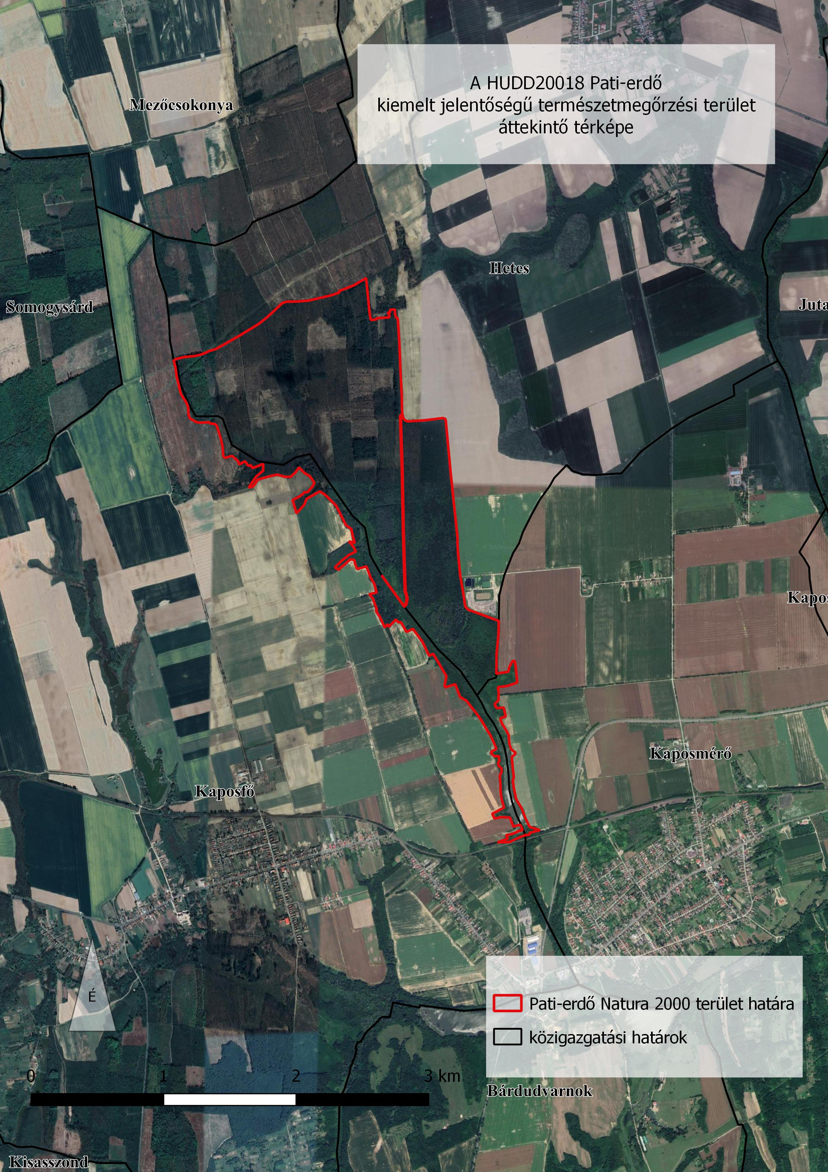
3.2. A Pati-erdő kiemelt jelentőségű természetmegőrzési terület élőhelytérképe (2017) 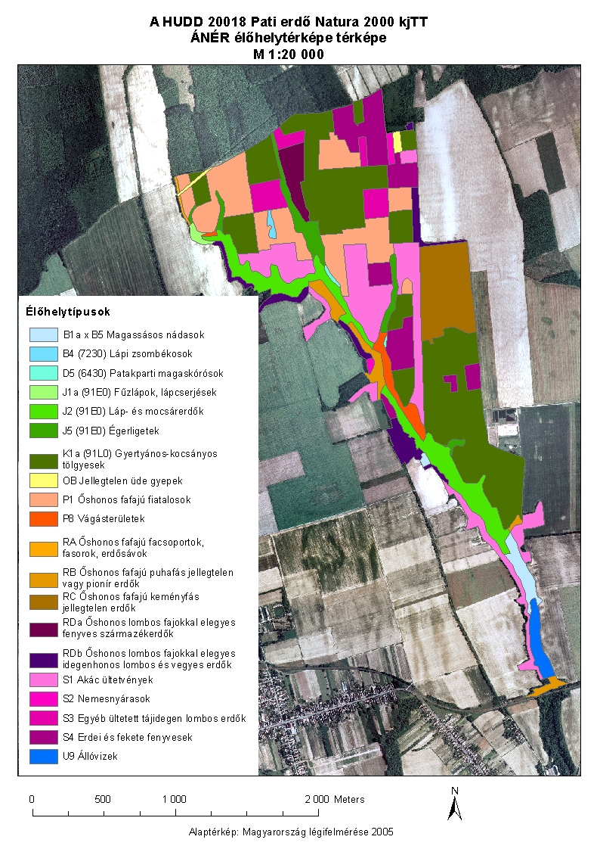

Az élőhelyek minősítési kódtáblája az alábbi reprezentáltsághoz köthető: A: kiemelkedő reprezentativitás, B: jó reprezentativitás, C: szignifikáns reprezentativitás D: nem szignifikáns jelenlét
Németh-Seregélyes-féle természetességi skála értékei: •teljesen leromlott, tönkrement állapot (1-es) • erősen leromlott állapot (2-es) • közepesen leromlott állapot (3-as) • természetközeli állapot (4-es) • természetes, illetve annak tekinthető állapot (5-ös)
A kódok jelölése az országos állománymérethez viszonyított arányt mutatja: A = 100 % ≥ p > 15 %; B = 15 % ≥ p > 2 %; C = 2 % ≥ p > 0 %. Továbbá, minden olyan esetben, amikor egy érintett faj a szóban forgó területen nem szignifikáns mértékben van jelen, ezt egy negyedik kategóriaként kell megadni: D = nem szignifikáns populáció

